

**БЮДЖЕТ ДЛЯ ГРАЖДАН**

**Уважаемые жители поселка имени К. Либкнехта**

**Бюджет муниципального образования «посёлок имени К. Либкнехта» на 2015 года сформирован сбалансированным по доходам и расходам (доходы=расходам). Приоритетными направлениями расходования бюджетных средств определены:**

**- выплата заработной платы с начислениями работникам бюджетной сферы;**

**- оплата потребленных топливно- энергетических ресурсов;**

**- уплата налогов.**

**Главный финансовый документ №202 от 18.12.2014 г. утвержден Собранием депутатов поселка имени К. Либкнехта Курчатовского района Курской области, обсуждался на публичных слушаниях. При этом для нас важно еще раз, в доступной форме, донести до жителей поселка информацию о распределении бюджетных средств по приоритетным направлениям. Именно этому способствует «Бюджет для граждан». Информация доходчиво раскрывает области и позволит каждому жителю изучить основные направления бюджетной политики поселка.**

**Мы открыты для Ваших замечаний и конструктивных предложений.**

**Глава поселка имени К. Либкнехта Курчатовского района Курской области А.М. Туточкин**

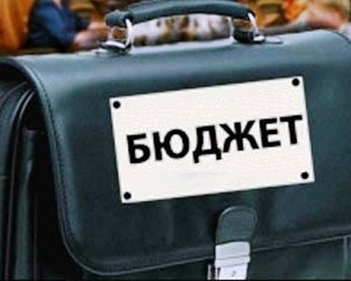**Бюджет – форма образования и расходования денежных средств, предназначенных для финансового обеспечения задача и функций государства и местного самоуправления.**

**Бюджет для граждан – аналитический документ, разрабатываемый в целях предоставления гражданам актуальной информации о бюджете в формате, доступном для широкого круга пользователей**



Доходы- это денежные средства поступающие в бюджет

Доходы>расходов=профицит бюджета

Расхды>доходов=дефицит бюджета

Расходы – это денежные средства выплачиваемые из бюджета

Доходная часть бюджета сформирована

по двум основным группам:

Общий объём доходов в 2015 году 14436 тыс. руб.

**Структура собственных доходов бюджета муниципального образования**

**«поселок имени К. Либкнехта» Курчатовского района Курской области 10936 тыс. руб.**

**КУЛЬТУРА**

**Работающий персонал 6 чел.**

**Руководители 2 чел. Основной персонал 4 чел.**

**ОБЩЕГОСУДАРСТВЕННЫЕ ВОПРОСЫ**

**Органы местного**

**самоуправления 11 чел.**

**Работающий персонал 21 чел.**

**Обеспечение хозяйственного**

**обслуживания поселка 10 чел.**

**Дорожный фонд** – часть средств бюджета, подлежащая использованию в целях финансового обеспечения дорожной деятельности в отношении автомобильных дорог общего пользования местного значения.

Дорожный фонд муниципального образования на 2015 год сформирован в сумме 1149 тыс. руб.

**Доходы фонда**

Акцизы на автомобильный бензин, прямогонный бензин, дизельное топливо, моторные масла для дизельных и карбюраторных (инжекторных) двигателей, производимых на территории РФ, подлежащие зачислению в местный бюджет.

**Расходы фонда**

Финансовое обеспечение деятельности по проектированию, строительству, реконструкции, капитальному ремонту, ремонту и содержанию автомобильных дорог общего пользования местного значения.

**Муниципальный долг возникает в силу осуществлению заимствований для погашения долговых обязательств и финансирования дефицита бюджета.**

**Муниципальный долг муниципального образования**

**«поселок имени К. Либкнехта» Курчатовского района Курской области = 0 руб.**

**Брошюра подготовлена отделом учета и отчетности администрации поселка имени К. Либкнехта Курчатовского района Курской области.**

**Курская обл., Курчатовский р-он, п. им. К. Либкнехта, ул. З. Суворова д 7 а**

**Тел. 8 (47131) 9-12-39**